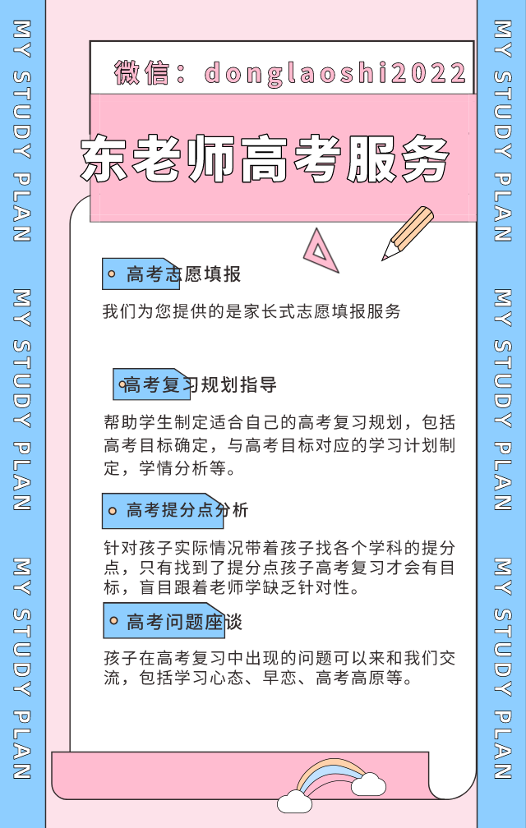
一、单项选择题：本题共15小题，每小题3分，共45分。在每小题给出的四个选项中，只有一项是符合题目要求的。
华北某国家级新区坚持生态优先、绿色发展理念，于2017年启动“千年秀林”工程，营造异龄、复层、混交林2.9万公顷，并为每棵苗木发放专属二维码（图），进行全生命周期管理，打造数字森林。据此完成下面小题
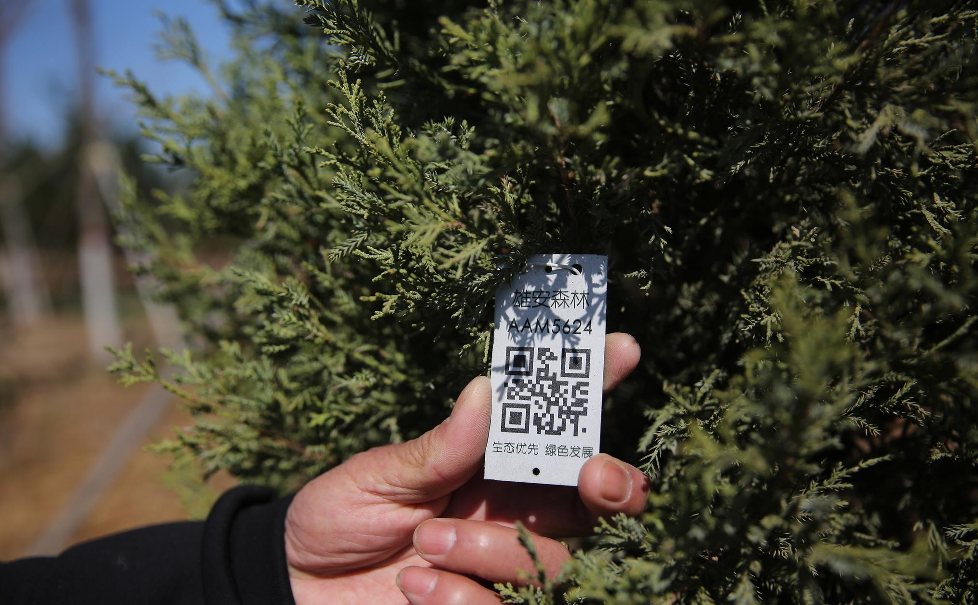
1. “千年秀林”工程营造异龄、复层、混交林，主要是为了（ ）
A. 提升森林生态功能 B. 提高林地利用率
C. 提升苗木成活比例 D. 提高植被覆盖度
2. 打造数字森林对“千年秀林”的意义重在（ ）
A. 记录林木生长信息 B. 评估森林经济效益
C. 降低风沙灾害程度 D. 研究森林演替规律
【答案】1. A 2. D
【解析】
【1题详解】
结合材料可知，“千年秀林”工程营造异龄、复层、混交林，主要是增加了植被类型，丰富了生物多样性；从而可以提升森林生态系统的稳定性，更好的提升森林的生态功能，A正确；营造异龄、复层、混交林并不会提高林地的利用率，B错误；苗木成活比例主要与水热条件有关，与森林种类无关，C错误；营造异龄、复层、混交林与提高植被覆盖率关系不大，D错误。故选A。
【2题详解】
结合材料可知，“为每棵苗木发放专属二维码，进行全生命周期管理”，主要是记录生长信息，用来研究森林演替规律，D正确；记录生长信息并不是打造数字森林最主要的意义，A错误；数字森林主要是以生态效益为主，而不是经济效益，B错误；打造数字森林并不能降低风沙灾害程度，C错误。故选D。
【点睛】森林具有调节气候、涵养水源、改善环境、保障生态安全、维持人与生物圈的生态平衡、维护生物多样性、提供林副产品等功能；丰富植被种类有助于稳定生态系统，提升服务功能。
第七次全国人口普查数据显示，某省2020年人口总数为7461万人。据学者预测，该省人口规模即将达峰，之后到2030年将降至7437万人，下图示意该省2020年和2030年的人口金字塔，据此完成下面小题。
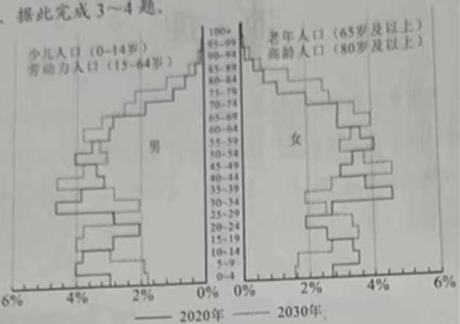
3. 2030年与2020年相比，该省人口结构呈现出（ ）
A. 少儿人口占比增加 B. 劳动力人口结构老化
C. 老年人口占比减少 D. 高龄人口在老年人口中的占比减少
4. 面对该省未来人口结构问题，建议采取的积极应对措施包括（ ）
A. 放开生育、延迟退休、推进社会养老 B. 适度生育、提前退休、推进社会养老
C. 适度生育、延迟退休、倡导健康养老 D. 放开生育、正常退休、倡导健康养老
【答案】3. B 4. C
【解析】
【3题详解】
在少儿人口中，0~4岁、5~9岁、10~14岁的人口占比都在减少，故少儿人口占比总体上在减少，A错误；在劳动力人口中，较高年龄段的人口占比增幅大于较低年龄段的人口，如30~34岁人口占比大幅减少，导致劳动力人口结构逐渐老化，B正确；老年人口中各年龄段占比都有增加，故老年人口占比整体增加，C错误；老年人口中，高龄人口占比增加幅度大于80岁以下的老年人口占比，故高龄人口在老年人口中的占比增加，D错误。故选B。
【4题详解】
放开生育可能会导致人口过度增长，加剧人地矛盾，A、D错误；推进社会养老会增加国家财政负担，影响国家可持续发展，B错误；适度生育既可以缓解老龄化，又不会造成人口的过度增长，延迟退休可以缓解老龄化带来的劳动力不足问题，健康养老可以提高老年人的生活质量，C正确，故选择C项。
【点睛】人口老龄化的应对措施一般从提高青少年比重和保障老年人生活等两个方向进行回答。
中国瑞丽市和缅甸木姐市山川相连、语言相通、习俗相近；两市城区同处瑞丽江河谷，东西狭长，南北隔江相望，口岸交流频繁。瑞丽市经济以二、三产业为主，木姐市经济以农业为主，近年来，密切的经济合作推动着两市协同发展。据此完成下面小题。
5. 影响两市城区形态和扩展方向的根本因素为（ ）
A. 地形条件 B. 经济产业 C. 交通设施 D. 口岸发展
6. 两市经济协同发展主要得益于（ ）
①风俗习惯相近②产业结构优势互补③资源禀赋相似④交通设施互联互通
A. ①③ B. ①④ C. ②③ D. ②④
【答案】5. A 6. D
【解析】
【5题详解】
据材料“两市城区同处瑞丽江河谷，东西狭长，南北隔江相望”可知，影响两市城区形态和扩展方向的根本因素为地形条件，A正确；经济产业、交通设施、口岸发展对城市形态和扩展方向影响小，BCD错误。故选A。
【6题详解】
据材料“瑞丽市和缅甸木姐市山川相连、语言相通、习俗相近”可知，风俗习惯相近，但与经济协同发展关系不大，①错误；据材料“南北隔江相望，口岸交流频繁”可知，交通设施互联互通，④正确；据材料“瑞丽市经济以二、三产业为主，木姐市经济以农业为主”可知，两地产业结构优势互补，②正确；资源禀赋相似，有可能带来产业结构雷同，不利于经济协同发展，③错误，故D正确，ABC错误。故选D。
【点睛】所谓协同发展，就是指协调两个或者两个以上不同资源或者个体，相互协作完成某一目标，达到共同发展的双赢效果。
北京时间2022年4月25～26日，欧洲西部经历了一次明显的天气变化过程，下图示意这两日该区域的海平面等压线（单位：百帕）分布，期间，一艘驶向甲地的货轮正途经乙地（图b），据此完成下面小题。
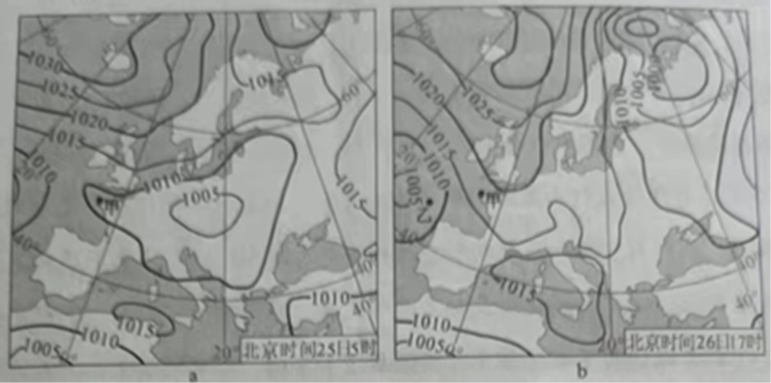
7. 甲地这两日的天气变化是（ ）
A. 暖锋过境，雨过天晴 B. 气压上升，气温降低
C. 风速减弱，云量增加 D. 阴雨连绵，湿度增大
8. 此时，乙地货轮航行状况为（ ）
A. 顺风顺水 B. 逆风逆水 C. 逆风顺水 D. 顺风逆水
9. 该货轮以40km/h的速度由乙地航行约660km到达甲地，届时甲地正值（ ）
A. 夕阳西下 B. 深夜时分 C. 太阳初升 D. 日近正午
【答案】7. B 8. C 9. B
【解析】
【7题详解】
读图可知，甲处由低压槽的位置，转到高压脊的位置，说明冷锋过境，天气转晴，云量减少，气压上升，气温降低，B正确；ACD错误。故选B。
【8题详解】
读图可知，乙地位于欧洲西部的大西洋中，位于40°~60°N的盛行西风带，此时受高压系统影响，乙处盛行风向是偏东风，从乙地驶往甲地的货轮逆风航行，AD错误；有北大西洋暖流经过，从乙地驶往甲地的货轮顺水航行，C正确，B错误。故选C。
【9题详解】
据题干信息“该货轮以40km/h的速度由乙地航行约660km到达甲地”可知，乙地航行到甲地需要16.5小时，读图可知，此时北京时间是26日17时，甲地位于0°附近，时间是26日9时，再加上航线时间，甲地时间大约27日1时30分，B正确，ACD错误。故选B。
【点睛】锋面在移动过程中，冷气团起主导作用，推动锋面向暖气团一侧移动，这种锋面称为冷锋。冷锋过境时，多会出现积雨云，发生雷暴及强降水。若冷锋移动快，则积雨云分布在锋前狭窄的区域中，锋后会迅速转少云到晴；如冷锋移动慢，则会形成范围较大的高层云和雨层云。
横断山区位于我国地势一、二级阶梯交界地带，地形复杂，气候和地表水资源地域差异显著。下图示意该区域中三个典型地区的位置及多年平均径流深分布（径流深是指某一时段内的径流总量平铺在其集水区上的水层深度，反映地表水资源量丰缺）。据此完成下面小题。
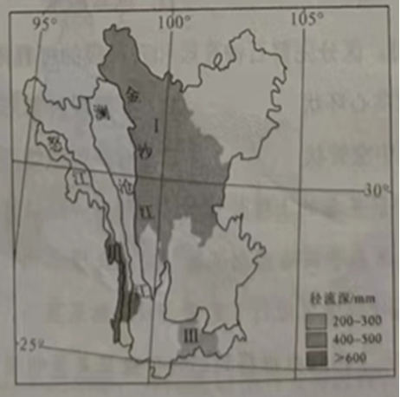
10. Ⅰ、Ⅱ、Ⅲ区年均降水量（ ）
A. I＞Ⅱ＞Ⅲ B. Ⅱ＞I＞＞Ⅲ C. Ⅲ＞Ⅱ＞I D. Ⅱ＞Ⅲ＞I
11. 相较于I、Ⅱ区，Ⅲ区径流深较小的主要原因是（ ）
A. 集水面积大、植被截留强 B. 集水面积小、蒸散发较强
C. 地表渗漏多、蒸散发较强 D. 地表渗漏多、植被截留强
【答案】10. D 11. C
【解析】
【10题详解】
读图可知，云南省位于我国西南地区，受西南季风影响显著，Ⅱ地区位于西南季风的迎风坡，降水量最大，Ⅲ地区位于河谷地区，受西南季风影响，降水量较大，I地区位于金沙江流域，距西南季风远，且位于背风坡，降水最少，故Ⅰ、Ⅱ、Ⅲ区年均降水量由多到少是Ⅱ＞Ⅲ＞I，D正确，ABC错误。故选D。
【11题详解】
据材料“径流深是指某一时段内的径流总量平铺在其集水区上的水层深度，反映地表水资源量丰缺”，相较于I、Ⅱ区，Ⅲ区径流深较小的主要原因是断裂构造发育，地表渗漏多，海拔低，气温高，蒸散发较强，C正确；根据径流深的定义，集水面积对径流深的影响较小，Ⅲ区地表水资源相对较少，说明植被截留作用并不比其他两个区域强，ABD错误。故选C。
【点睛】云南气候基本属于亚热带高原季风型，立体气候特点显著，类型众多、年温差小、日温差大、干湿季节分明、气温随地势高低垂直变化异常明显。
小明多次随老师赴太行山某溶洞研学基地考察。他发现，洞外崖壁夏季细流潺潺，冬季冰锥倒悬，洞内石钟乳和石笋的形态结构各异（图）：（1）前者由洞顶向下生长、上粗下细，后者相反；（2）二者横切面虽都呈同心圆状，但前者上部空心、下部实心，后者整体实心；（3）前者纵切面下端纹层（沉积微层理）下凹，后者纹层上凸。石钟乳和石笋相向生长连接形成石柱后，继续发育，会演变出多种形态。据此完成下面小题。
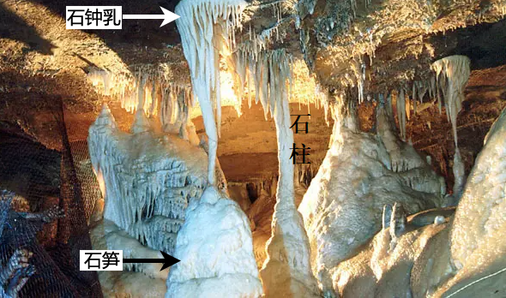
12. 洞外崖壁水流的直接来源是（ ）
A. 大气降水 B. 裂隙储水 C. 植被蓄水 D. 冰雪融水
13. 小明剖析石柱样本时，区分完整石钟乳段和石笋段的可靠依据是（ ）
A. 石钟乳段横切面实心环状 B. 石笋段外部形态下粗上细
C. 石钟乳段纵切面中空管状 D. 石笋段纵切面微层理上凸
【答案】12. B 13. D
【解析】
【12题详解】
材料可知太行山某溶洞的洞外崖壁，夏季细流潺潺，冬季冰锥倒悬，太行山为季风气候，冬季大气降水少，A错误。图示溶洞为喀斯特地貌，地表径流下渗多，水流的直接来源可能是岩层裂隙储存的水，B正确。洞外崖壁陡峭，植被难以生长，C错误，太行山高度有限没有冰川发育，D错误，故选B。
【13题详解】
材料可知石钟乳由洞顶向下生长、上粗下细，石笋形态与之相反，外部形态下粗上细，但石钟乳和石笋相向生长连接形成石柱后，会演变出多种形态，仅依据外部形态判别不准确，B错误。二者横切面虽都呈同心圆状，但石钟乳上部空心、下部实心，故石钟乳段横切面实心环状、纵切面中空管状描述不准确，AC错误，石钟乳纵切面下端纹层下凹，石笋纹层上凸，D正确。故选D。
【点睛】钟乳石形成时间漫长，含有二氧化碳的水渗入石灰岩隙缝中，与碳酸钙反应生成可溶于水的碳酸氢钙，溶有碳酸氢钙的水从洞顶上滴下来时，分解反应生成碳酸钙、二氧化碳 、水。被溶解的碳酸氢钙又变成固体(称为固化)。由上而下逐渐增长而成。
为探究黄土丘陵沟壑区某县的土壤侵蚀状况，研学小组收集了两种分辨率的土壤侵蚀影响因素基础数据。根据基于实地监测试验制定的土壤水蚀评价国家标准（表），应用GIS技术，对该县土壤侵蚀强度进行了定量评价。结果显示，依据高分辨率（大比例尺）和低分辨率（小比例尺）两种数据得到的评价结果差异明显（图）。因高分辨率数据与制定国标所依据数据的分辨率更接近，故其评价结果更符合实际。据此完成下面小题。
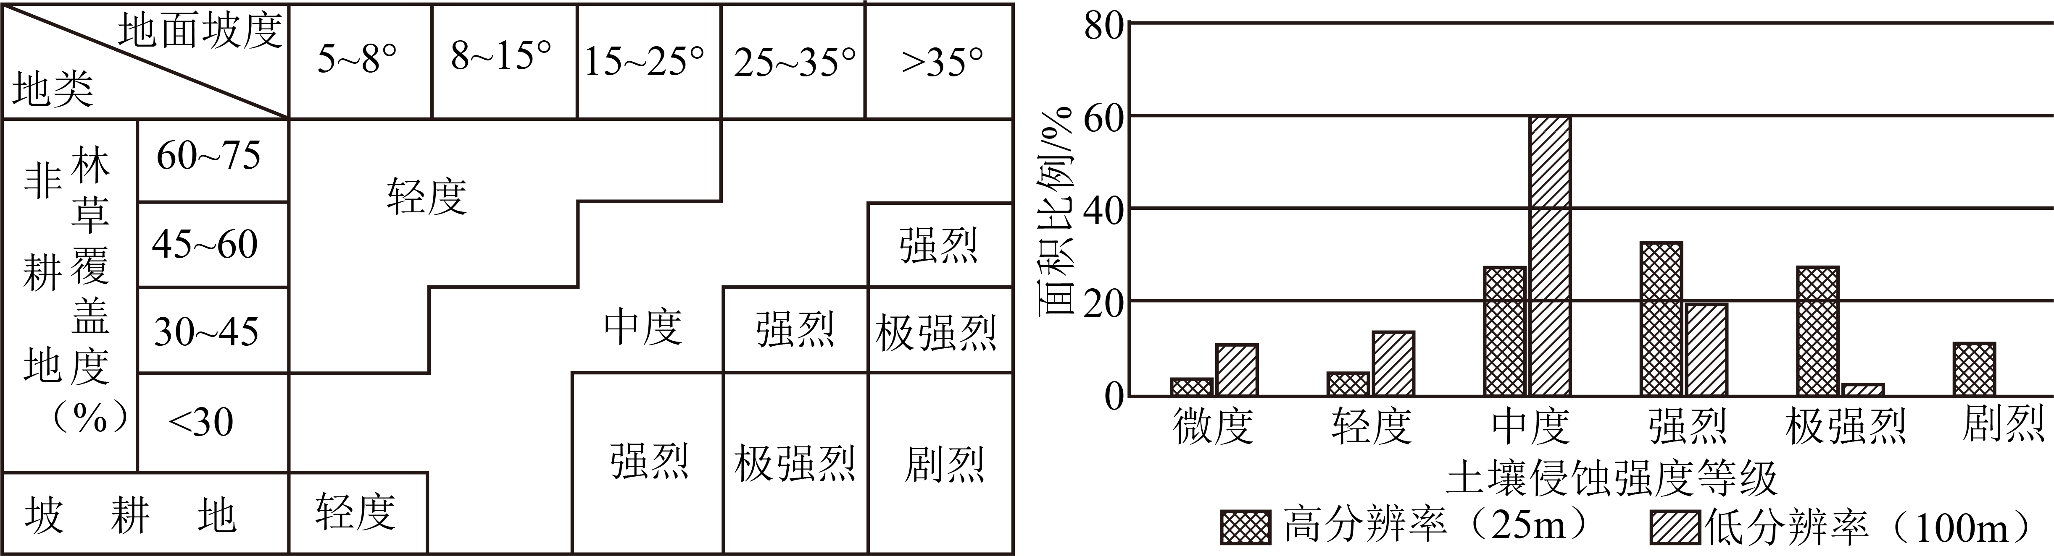
14. 两种方案评价结果差异明显的主要原因是不同分辨率下的（ ）
A. 地面坡度数据差异明显 B. 土地分类数据差异明显
C. 植被覆盖度数据差异明显 D. 降水强度数据差异明显
15. 改善低分辨率方案评价结果“失真”的可能途径是（ ）
①调整主要影响因素②提高基础数据分辨率③建立新的评价标准④采用新的评价技术
A. ①③ B. ①④ C. ②③ D. ②④
【答案】14. A 15. C
【解析】
【14题详解】
据材料结合图像信息可判读，两种方案评价结果差异明显的主要原因是不同分辨率下的地面坡度数据差异明显，A正确；土地分类为坡耕地、非耕地，分类数据差异不大，B错误；植被覆盖度数据差异不明显，C错误；同一个区域降水强度数据差异小，D错误。故选A。
【15题详解】
提高基础数据分辨率、建立新的评价标准可以改善低分辨率方案评价结果“失真”的状况，②③正确；调整主要影响因素不符合探究的目的、采用新的评价技术不符合实际，①④错误。故C正确，ABD错误。故选C。
【点睛】GIS技术（地理信息系统)是多种学科交叉的产物，它以地理空间为基础，采用地理模型分析方法，实时提供多种空间和动态的地理信息，是一种为地理研究和地理决策服务的计算机技术系统。其基本功能是将表格型数据（无论它来自数据库，电子表格文件或直接在程序中输入）转换为地理图形显示，然后对显示结果浏览，操作和分析。
二、非选择题：共55分。第16~18题为必考题，每个试题考生都必须作答。第19~20题为选考题，考生根据要求作答。
16. 阅读图文材料，完成下列要求。
冰斗和U型谷是典型的冰蚀地貌，因冰斗底部高度与其形成时当地的雪线高度基本相当，故常依据不同时期冰斗位置来分析气候变化规律，用U型谷特征判断冰川活动期次和规模。图7为根据我国西北某山区冰蚀地貌特征而编制的模式化图（忽略局地因素影响）。图中冰斗①～⑧分三期形成，受外力破坏微弱，形态完好；F为断层，它改变了冰斗③和⑤的原始位置。
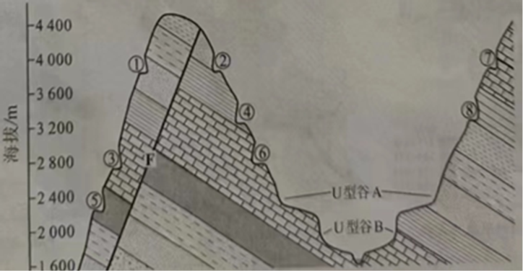
（1）判断各期次冰斗的先后顺序，并简述U型谷发育过程。
（2）结合冰斗和U型谷特征，阐释该山区的气候变化。
【答案】（1）冰斗形成的先后顺序：⑤⑥，③④⑧，①②⑦。（同期冰斗不分顺序）
U型谷发育过程：前期冰川规模较大，侵蚀形成了宽大U型谷A；后期冰川规模较小，冰川下蚀形成了嵌套在A中的较窄U型谷B。
（2）冰斗成层分布且基本完好（受破坏微弱），说明雪线逐期上升；两期U型谷前期宽后期窄，说明冰川活动规模逐期变小；因此，当地气候逐期变暖，冰川面积减小。
【解析】
【分析】本题以冰蚀地貌为材料，设置2道小题，涉及地貌的形成过程、地理环境整体性等相关知识点。考查学生获取和解读地理信息、调动和运用地理知识的能力，体现区域认知、综合思维的学科素养。
【小问1详解】
据材料“因冰斗底部高度与其形成时当地的雪线高度基本相当”，随着雪线的后退，冰川侵蚀加剧，冰斗海拔升高。早期，位于沉积岩层的下方，即⑤⑥；中期，处在沉积岩层中部，即③④⑧；后期处在沉积岩层上部，即①②⑦。
U型谷发育过程：前期雪线低，冰川规模较大，侵蚀作用强烈，侵蚀形成了宽大U型谷A；后期随气温升高，雪线上升，冰川规模变小，冰川下切侵蚀，形成了嵌套在U型谷A中的较窄U型谷B。
【小问2详解】
据材料“图中冰斗①～⑧分三期形成，受外力破坏微弱，形态完好”结合图示信息可知，冰斗成层分布，受外力破坏微弱，形态基本完好，说明冰川萎缩，雪线逐期上升；据图可知，早期U型谷A宽大，后期U型谷B窄小，说明冰川活动规模逐期减弱；因此，推测当地气候逐期变暖。
17. 阅读图文材料，完成下列要求。
东莞依托区位优势（图左），制造产业起步早、发展快，但2008年后多个行业的制造企业面临“转型升级”压力。当地政府于2014年开始推进制造产业“机器换人”（图右），通过制定产业政策与搭建服务平台，助推工业机器人产业链纵向各环节（核心零部件制造、机器人本体制造和生产系统集成）企业在东莞快速发展。生产系统集成环节技术含量高，企业主要由当地相关企业衍生。
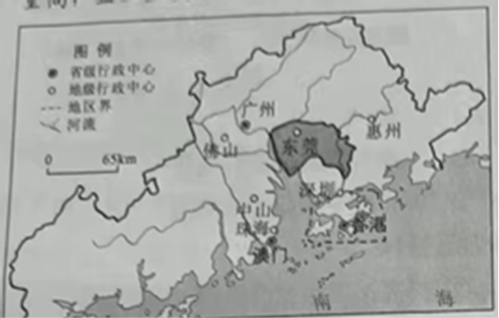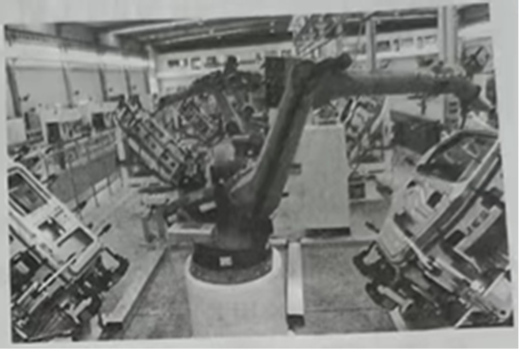
（1）简述使用工业机器人对东莞制造产业转型升级的有利影响。
（2）说明工业机器人产业链各环节纵向分解并在东莞集聚的益处。
（3）阐述工业机器人生产系统集成环节的企业在当地衍生的有利条件。
【答案】（1）降低生产成本、提升产品质量与档次：带动本地工业机器人产业发展
（2）利于各环节专业化发展；利于降低成本；利于技术交流与创新。
（3）本地制造产业具有多样、旺盛的市场需求；本地相关制造产业提供设备、人才与技术支撑；当地政策与产业服务平台提供扶持。
【解析】
【分析】本题以东莞区域图和机器换人示意图为资料，涉及了产业升级，工业集聚和工业区位的知识，重点考查学生获取和解读信息及调动和运用知识的能力，体现了综合思维能力的学科素养。
【小问1详解】
使用工业机器人对东莞制造产业转型升级的有利影响需要结合生产成本和产业链进行分析；结合所学可知，使用工业机器人可以减少劳动力的使用数量，从而降低生产成本；使用工业机器人可以实现生产过程标准化，从而提升产品质量与档次，增强产业竞争力；使用工业机器人对东莞制造产业转型升级可以扩大该地的机器人市场，从而带动本地工业机器人产业发展，促进产业升级。
【小问2详解】
工业集聚的好处需要结合生产成本和信息交流角度进行分析；结合所学可知，工业机器人产业链各环节纵向分解有利于各个环节生产的专业化，提高生产的专业化水平；结合所学可知，工业机器人产业链各环节纵向分解并在东莞集聚有利于降低生产成本，提高经济效益；工业机器人产业链各环节纵向分解并在东莞集聚有利于企业之间的信息交流，促进生产技术革新，提升产业附加值，增强产业竞争力。
【小问3详解】
影响工业区位因素有：土地、原料、动力、水源、交通运输、劳动力、市场、政府政策、环境因素、区域产业基础和生产协作条件等；结合所学可知，东莞所在珠三角地区，经济发达，制造业类型众多，对工业机器人的需求量较旺盛；结合材料可知，“东莞制造产业起步早、发展快”，产业发展时间较早，制造业基础雄厚，相关制造产业可以为机器人生产提供设备、人才与技术支撑；结合材料可知，“当地政府于2014年开始推进制造产业机器换人，通过制定产业政策与搭建服务平台，助推工业机器人产业链纵向各环节企业在东莞快速发展”，说明当地政策与产业服务平台为工业机器人生产提供扶持，政策支持力度较大。
18. 阅读图文材料，完成下列要求。
经济（GDP）密度、污染物排放强度、大气自净能力和地形等是影响大气PM2.5浓度高低的主要直接和间接因素。依据近年来大气PM2.5浓度及其影响因素的空间差异，将京津冀地区划分为山区坝上（Ⅰ）、北京平原（Ⅱ）、冀中南内陆平原（Ⅲ）和沿海平原（Ⅳ）四个区域（图）。
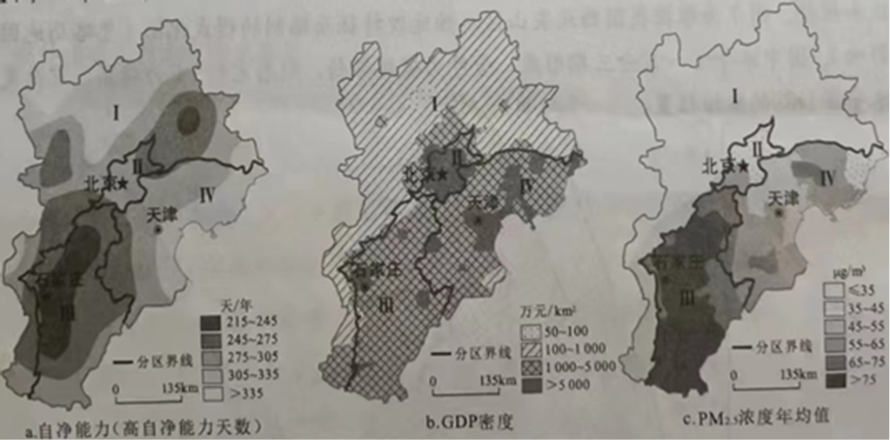
（1）分析该地区大气自净能力空间差异主要原因。
（2）推断各区域污染物排放强度相对大小，并概述主要原因。
（3）从人地协调视角提出区域经济发展的差别化对策。
【答案】（1）大气自净能力与地形条件密切相关。山区盆地和太行山前平原受到山地阻挡，导致大气自净能力弱；其他区域没有明显地形阻挡，大气自净能力强。
（2）山区坝上（Ⅰ）排放强度小，北京平原（Ⅱ）排放强度中等，冀中南内陆平原（Ⅲ）和沿海平原（Ⅳ）排放强度大；山区坝上（Ⅰ）经济密度低，北京平原（Ⅱ）经济结构优，冀中南内陆平原（Ⅲ）和沿海平原（Ⅳ）重化工业比重大、煤炭消费占比高。
（3）山区坝上（Ⅰ）可适度扩大现有经济规模；平原各区应全面推进经济增长方式与能源消费方式转变，各区推进力度为Ⅲ＞Ⅳ＞Ⅱ。
【解析】
【分析】本大题以华北地区大气PM2.5浓度及其影响因素的空间差异以及影响因素等为材料设置试题，涉及地理事物的特征、大气污染的成因、可持续发展等知识点，考查学生对相关知识的掌握程度，从材料和图文中获取地理信息、运用所学知识解决实际地理问题的能力，考查区域认知、综合思维等地理学科核心素养。
【小问1详解】
题中材料信息可知大气自净能力与地形条件密切相关。华北地区冬季因采暖大气污染严重，地形的阻挡使得风速有明显差异。不同区域风速因受到阻挡地形山区盆地和太行山前平原受到山地阻挡，导致大气自净能力弱；其他平原地区没有明显地形阻挡，风速大，大气自净能力强。
【小问2详解】
根据PM2.5浓度年均图可知山区坝上（Ⅰ）排放强度小，北京平原（Ⅱ）排放强度中等，冀中南内陆平原（Ⅲ）和沿海平原（Ⅳ）排放强度大；根据GDP密度图可知山区坝上（Ⅰ）经济密度低；北京平原（Ⅱ）经济密度高但是经济结构优因而排放强度小；冀中南内陆平原（Ⅲ）和沿海平原（Ⅳ）经济密度较高，其中重化工业比重大、煤炭消费占比高导致排放强度大。
【小问3详解】
根据因地制宜的原则通过改变经济增长方式和能源消费方式走可持续发展的道路。因而山区坝上（Ⅰ）GDP密度低，大气环境较好，可适度扩大现有经济规模；平原各区GDP密度高环境污染严重，应全面推进经济增长方式与能源消费方式转变，各区推进力度为Ⅲ＞Ⅳ＞Ⅱ。
19 [选修3：旅游地理]
位于广西中部石漠化治理片区的环弄拉生态旅游区，通过引入山地马拉松、公路自行车、攀岩等现代体育赛事，并进一步挖掘龙舟、独竹漂等民族特色活动资源，打造“体育+民族特色活动”的旅游发展模式，推动当地旅游业迅速发展，使曾经的“石头山”变成了当地群众致富的“金山银山”。
简述该地旅游发展模式中体育赛事和民族特色活动不同作用，并说明该模式对旅游资源开发的启示。
【答案】通过举办体育赛事，扩大影响力，吸引游客；民族特色活动增加体验度，留住游客。深度开发优势资源；融合特色资源。
【解析】
【分析】本题以广西环弄拉生态旅游区特色旅游发展为材料，设置试题，涉及旅游资源开发条件评价等相关知识点。考查学生获取和解读地理信息、调动和运用地理知识的能力，体现区域认知、综合思维的学科素养。
【详解】据材料“通过引入山地马拉松、公路自行车、攀岩等现代体育赛事”可知，通过举办多样化的体育赛事，提高该地区的知名度，扩大影响力，吸引更多的游客；“进一步挖掘龙舟、独竹漂等民族特色活动资源”可知，通过挖掘民族特色活动资源，增加旅游项目，提高游客的参与度和体验感，延长游客旅游时间，留住游客；通过打造“体育+民族特色活动”，深度开发当地优势资源，融合特色资源，促进旅游业的发展，提高当地居民的收入等。
20. [选修6：环境保护]
陂（bēi）塘是通过人工截蓄自然径流而形成的小型水体，是我国南方丘陵地区农耕文明的智慧结晶。我国南方某地在地表排水沟生态修复过程中，从传统陂塘智慧中找寻灵感，结合沟谷地形，修建了串联式陂塘体系，围绕陂塘配置多种水生植物，营造大众游憩空间。现代陂塘在落实生态文明观、建设美丽家园进程中被赋予了新功能。
概述传统与现代陂塘的不同功能，并说明该案例对生态工程建设的启示。
【答案】传统陂塘注重（蓄水与灌溉等）生产功能；现代陂塘注重（水土保持、水文调节、水质净化、休闲游憩等）生态服务功能。
借鉴传统方法与经验，解决现代生态环境问题；因时因地制宜，满足人们新需求。
【解析】
【分析】本题以我国南方丘陵地区的陂塘为材料，设置试题，涉及陂塘功能、人类活动对区域环境影响等相关知识点。考查学生获取和解读地理信息、调动和运用地理知识的能力，体现人地协调观、区域认知、综合思维的学科素养。
【详解】据材料“陂塘是通过人工截蓄自然径流而形成的小型水体”可知，传统陂塘主要的功能是蓄水、灌溉，注重陂塘的生产功能和实用价值；现代陂塘“结合沟谷地形，修建了串联式陂塘体系，围绕陂塘配置多种水生植物，营造大众游憩空间”，可知更注重美化环境、保持水土、净化水质、观赏游憩等生态功能和环境价值。
通过该案例，给我们带来的启示是在传承传统文化中，如何扬长避短，即继承又发展，让传统文化焕发新的生机；本案例通过对传统陂塘的改造，即借鉴了传统陂塘的方法与经验，又根据现在社会更注重环境保护的需求，合理改造，提升其作为水塘的生态价值，即遵循因时因地制宜的原则，又能满足现代社会的需求。

